# **국어 수행평가 모범 정답 수록본**

## 1. 문장성분, 문장의 짜임 구조도 완성

문장 성분 구조도

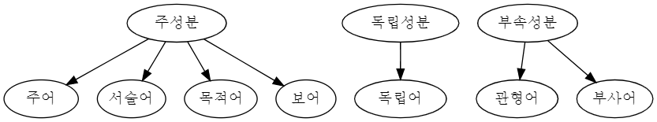

문장의 짜임 구조도

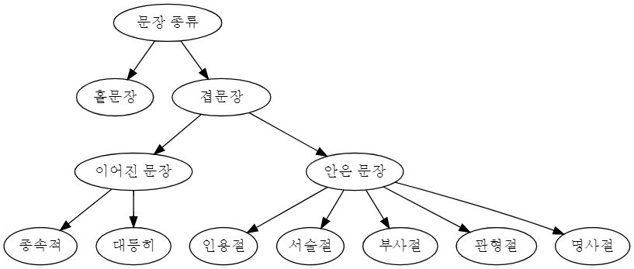

## 2. 말의 단위

음운, 음절, 형태소, 단어, 어절, 문장

음운 : 말의 뜻을 구별해 주는 소리의 가장 작은 단위

음절 : 한 번에 발음할 수 있는 말소리의 가장 작은 단위

형태소 : 뜻을 가진 가장 작은 말의 단위

단어 : 문장 안에서 홀로 쓰일 수 있는 말

어절 : 문장 성분의 최소 단위

문장 : 생각이나 감정을 완결된 내용으로 표현하는 최소의 단위

## 3. 필수적 부사어(수업 중 필기한 내용 이내)

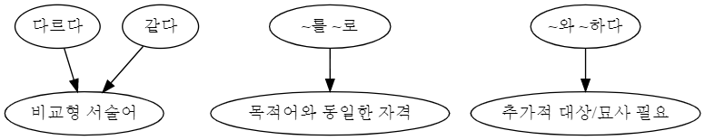

## 4. 이어진 또는 안은 문장 만들기

이어진 문장 예시

1. 밖엔 비가 내**리고,** 나는 기타를 치네요. (대등히 이어진 문장)
2. 나는 시를 읊으며, 바이올린도 켭니다. (대등히 이어진 문장)
3. 그녀에게 사랑 고백했**기에,** 결혼할 수 있었다. (종속적 이어진 문장)
4. 그녀는 새로운 사랑을 찾았고**,** 그는 절망했네요. (종속적 이어진 문장)

안은 문장 예시(다양한 절이 안긴 문장)

1. *그가 가리킨 밝게 빛나는* 별을 따라 걷다. (관형절)
2. *그녀가 먼저 떠난 것*이 왠지 슬펐다. (명사절)
3. 나는 *자동차가 좋다.* (서술절)
4. 그는 *“마차를 어서 타세요” 라고* 말했다. (인용절)
5. 이 꽃은 *행운을 가져다 주게* 생겼다. (부사절)

## 5. 문장 기본구조에 따른 문장 만들기

기본구조 = 주성분 (필수적 부사어도 결국엔 부속성분의 부사어다)

1. 나는 사과를 먹는다. (주어-목적어-서술어)
2. 나는 파일럿이다. (주어-보어)

## 6. 주성분 또는 부속성분 문장 만들기

주성분으로만 이루어진 경우

1. 나는 사과를 먹지 못했다. (주어-목적어-서술어)
2. 액체는 증발한다. (주어-서술어)
3. 나는 고양이로소이다. (주어-보어)

부속성분이 포함된 경우

1. 나는 예쁜 너를 갖지 못했다. (주어-관형어-목적어-서술어)
2. 그는 매우 빠르게 뛴다. (주어-부사어-서술어)

## 7. 홑문장 또는 겹문장 만들기

홑문장

[나, 꽃, 졸업, 다급히] 사용하라.

1. 졸업식날, 나는 다급히 꽃을 들었다.

*note : 독립어를 사용해서 단어 한개를 빼자*

겹문장

[대단한, 그 사람, 문제, 청년] 사용하라

청년은 그 사람도 풀지 못한 문제를 풀었*으므로*, 대단한 사람이다. (종속적 이어짐)

그 사람은 *청년이 문제를 푼 대단한 사람임*을 이용하였다. (명사절 안은 문장)